满天星班观察日志
日期 2025年 3 月 12 日
今日一日活动
宝宝 |  | 生活活动 |  |  |  |  | 学习活动
姓名 | 入园情绪 | 上午点心 | 午餐 | 午睡 | 下午点心 | 大便
王思瑞 | 好 | 鲜牛奶 √  自选饼干√ | 香菇牛肉打卤面 √  山药排骨汤√ | 12：40前入睡。 | 健脾八宝粥√  金桔√  人参果√ | 无 | - 晨间游戏活动  宝宝们入园后进行了自主游戏，游戏活动有娃娃家（小厨房）、室内滑滑梯、桌面游戏（益智玩具、美工玩具）、图书区。  - 户外活动  今天我们开着火车逛了逛我们的幼儿园，我们还到向日葵和蒲公英宝宝的班级去串门啦，蒲公英宝宝们今天制作了好吃的香菜饼，还跟我们分享了。  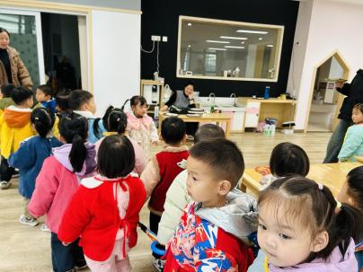  - 学习活动  （一）音乐游戏《做果汁》、《毛毛虫爬呀爬》、《大巨人与小矮人》、《小跳蚤》、《棒棒糖》、《小猪吃的饱饱》。  在早点之前，宝宝们跟着音乐进行了律动游戏。  今天我们还学习了一个新的音乐游戏《小猪吃的饱饱》，宝宝们跟着音乐一起律动起来啦！  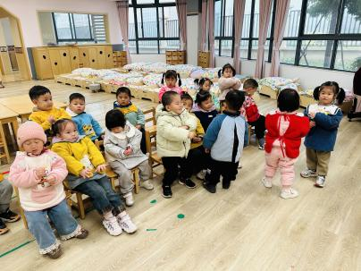  - 创意美术：我给大树穿新衣  今天是3.12植树节，我们也来给大树宝宝穿上新衣服啦！宝宝们用海绵棒、水果网给大树宝宝点画出树冠，给大树添上春天的色彩，感知绘画的快乐！  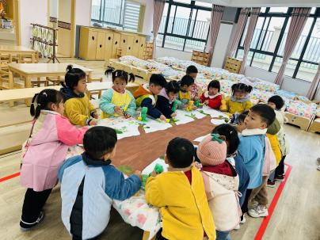  - 延时班活动  延时班时间，宝宝们来到我们的小菜园，看到了小鸟，他们学小鸟一样飞。还认识了一些农作物，有小麦、香菜、花菜......  回到教室里，宝宝们玩了一会儿橡皮泥，用模具进行泥工制作。  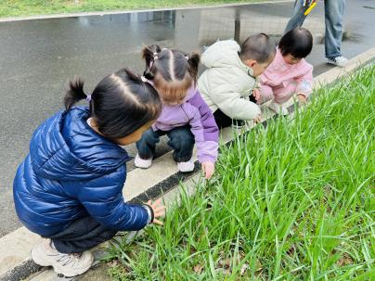
吴璧岑 | 好 | 鲜牛奶 √  自选饼干√ | 香菇牛肉打卤面 √  山药排骨汤√ | 12：40前入睡。 | 健脾八宝粥√  金桔√  人参果√ | 无
陈锦瑜 | 好 | 鲜牛奶 √  自选饼干√ | 香菇牛肉打卤面 √  山药排骨汤√ | 12：40前入睡。 | 健脾八宝粥×  金桔√  人参果√ | 无
付轩珞 | 好 | 鲜牛奶 √  自选饼干√ | 香菇牛肉打卤面 √（一半）  山药排骨汤√ | 12：40前入睡。 | 健脾八宝粥√  金桔√  人参果√ | 无
张茉洵 | 好 | 鲜牛奶 √  自选饼干√ | 香菇牛肉打卤面 √  山药排骨汤√ | 12：40前入睡。 | 健脾八宝粥√  金桔√  人参果√ | 无
吴心诺 | 午睡前有一点情绪 | 鲜牛奶 √  自选饼干√ | 香菇牛肉打卤面 √  山药排骨汤√ | 12：40前入睡。 | 健脾八宝粥√  金桔√  人参果√ | 无
马欣雨 | 好 | 鲜牛奶 √  自选饼干√ | 香菇牛肉打卤面 √  山药排骨汤√ | 12：40前入睡。 | 健脾八宝粥√  金桔√  人参果√ | 无
陶悦 | 好 | 鲜牛奶 √  自选饼干√ | 香菇牛肉打卤面 √（一半）  山药排骨汤√ | 12：40前入睡。 | 健脾八宝粥√  金桔√  人参果√ | 无
位知新 | 刚入园有一点情绪 | 鲜牛奶 √  自选饼干√ | 香菇牛肉打卤面 √  山药排骨汤√ | 12：40前入睡。 | 健脾八宝粥√  金桔√  人参果√ | 无
任昱霖 | 好 | 鲜牛奶 √  自选饼干√ | 香菇牛肉打卤面 √  山药排骨汤√ | 12：40前入睡。 | 健脾八宝粥√  金桔√  人参果√ | 无
石安饶 | 好 | 鲜牛奶 √  自选饼干√ | 香菇牛肉打卤面 √（一半）  山药排骨汤√ | 12：40前入睡。 | 健脾八宝粥√  金桔√  人参果√ | 无
张羿琛 | 好 | 鲜牛奶 √  自选饼干√ | 香菇牛肉打卤面 √  山药排骨汤√ | 12：40前入睡。 | 健脾八宝粥√  金桔√  人参果√ | 无
邹子沐 | 好 | 鲜牛奶 √  自选饼干√ | 香菇牛肉打卤面 √  山药排骨汤√ | 12：40前入睡。 | 健脾八宝粥√  金桔√  人参果√ | 无
陈阳 | 好 | 鲜牛奶 √  自选饼干√ | 香菇牛肉打卤面 √  山药排骨汤√ | 12：40前入睡。 | 健脾八宝粥√  金桔√  人参果√ | 无
刘翊鸣 | 好 | 鲜牛奶 √  自选饼干√ | 香菇牛肉打卤面 √  山药排骨汤√ | 12：40前入睡。 | 健脾八宝粥√  金桔√  人参果√ | 无
魏浩炎 | 好 | 鲜牛奶 √  自选饼干√ | 香菇牛肉打卤面 √  山药排骨汤√ | 12：40前入睡。 | 健脾八宝粥√  金桔√  人参果√ | 无
李若涵 | 刚入园有一点情绪 | 鲜牛奶 √  自选饼干√ | 香菇牛肉打卤面 √  山药排骨汤√ | 12：40前入睡。 | 健脾八宝粥×  金桔√  人参果√ | 无
周昕妤 | 好 | 鲜牛奶 √  自选饼干√ | 香菇牛肉打卤面 √  山药排骨汤√ | 未在园午睡 |  | 无

